PCM1863 datasheet 中标注有ESD保护， PIN1~4，PIN27~30有保护吗，能够保护到多少KV？IC内部ESD保护电路类型是什么？
我们在使用PCM1863的时候，往往会把RCA接口的信号，3组线（RCA_L,RCA_R,AGND）一起走线到IC附近，然后在IC 附近把AGND和DGND通过0R 电阻连接， 相应的RCA_L和RCA_R 信号线上也没有添加ESD保护。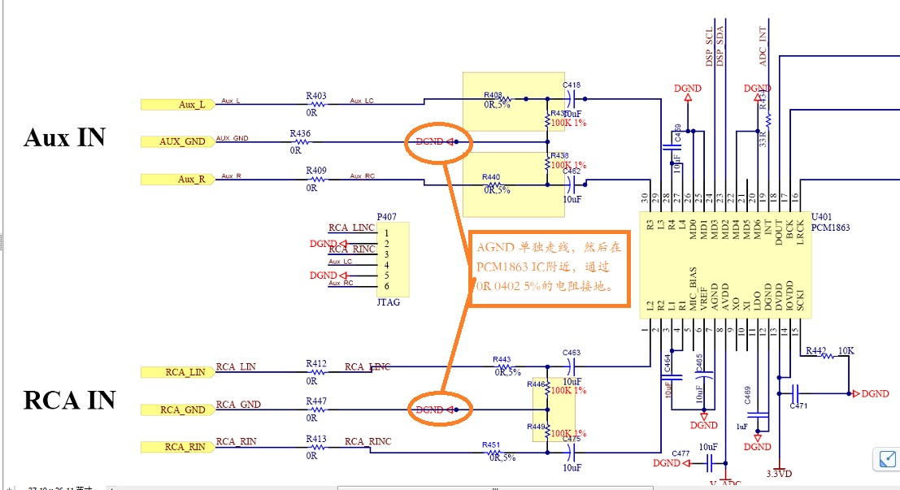

但是在实际测试中，我们发现，ESD前后，会导致功放的输出EQ不对，或者某一通道没输出。
